Podmienky rovnováhy spotrebiteľa
Analýza individuálneho spotrebiteľského dopytu

- Množstvá jednotlivých spotrebných statkov, ktoré spotrebiteľ hľadá na trhu za daných podmienok, sú dané optimálnou stratégiou spotrebiteľa.
- Ak chceme skúmať mikroekonomické procesy, zaujíma nás ako bude spotrebiteľ reagovať na zmenu príjmu a zmenu cien.
- Spotrebiteľský dopyt sa bude kvantifikovať ako funkcia cien a príjmu. F(p₁,p₂,M)
- Rovnováha spotrebiteľa :
  - v dotykovom bode indiferenčnej a dôchodkovej krivky
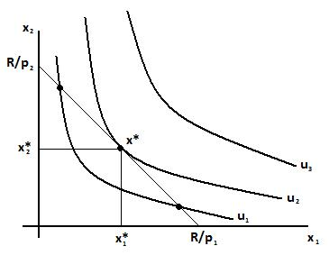
  - udržanie rovnováhy spotrebiteľa závisí od:
    - Výšky dôchodku spotrebiteľa
    - Cien tovarov a služieb

- Spotrebiteľ sa snaží:
- Maximalizovať užitočnosť na množine rozpočtov prípustných spotrebných stratégii X.
Optimálna, resp. rovnovážna stratégia spĺňa dve podmienky:
- Vždy sa nachádza na rozpočtovej priamke spotrebiteľa
- Je bodom dotyku množiny prípustných rozpočtov s niektorou indiferečnou krivkou indiferenčnej mapy

Analýza spotrebiteľského dopytu:
Objem spotreby tovaru môžeme vyjadriť ako funkciu vektora cien p a výšky príjmu R v tvare tzv. dopytovej funkcie.
- Skúmať reakciu spotrebiteľa na zmeny cien tovarov, resp. jeho dôchodku
Dopytovú funkciu pre prvý a druhý tovar môžeme vo všeobecnosti formulovať:
X₁=d₁ (p₁ , p₂, R)
X₂=d₂ (p₁ , p₂, R)
Analýza dopytových funkcií:
- Aplikuje sa princíp ceteris paribus (ostatné nezmenené) – mení sa iba jeden parameter determinujúci dopyt spotrebiteľa a ostatné parametre sú fixované. (raz sa mení dôchodok a ceny sú fixované a naopak).
Dopytové funkcie umožňujú realizovať zaujímavé analýzy vývoja spotrebiteľského dopytu v závislosti od:
- Zmien dôchodku spotrebiteľa
  - dôchodková spotrebná krivka
  - Engelova krivka a Engelova výdajová krivka
  - dôchodková elasticita dopytu a jej charakteristika
- Zmien cien jednotlivých tovarov
  - Cenovo-spotrebná krivka
  - odvodenie dopytovej krivky z cenovo-spotrebnej krivky
  - rozklad na substitučný a dôchodkový efekt, Giffenov paradox (súvis s Giffenovým statkom), cenová elasticita dopytu
Podľa charakteru jednotlivých tovarov (komplement, substitút) bude spotrebiteľ reagovať rôzne, bude to ovplyvňovať:
- Zmena cien ostatných statkov
  - krížový substitučný a príjmový efekt
  - krížová elasticita dopytu (senzitívnosť spotrebiteľa)
Budú nás zaujímať aj:
- Vzťahy medzi elasticitami a elasticita substitúcie
- Odvodenie trhového dopytu

Charakteristika individuálneho dopytu:
Individuálny dopyt (t.j. dopyt jedného spotrebiteľa) po danom statku či službe závisí je determinovaný týmito faktormi:
- Cena daného statku či služby
- Cena ostatných statkov či služieb
- Disponibilný príjem spotrebiteľa
- Preferenciách a očakávaniach spotrebiteľa

Vplyv zmien dôchodku na výšku dopytu
Aký vplyv má na úroveň spotreby tovaru zmena príjmu spotrebiteľa, ak sa nemenia ceny tovarov?
V prípade dvoch tovarov sa zmena dôchodku spotrebiteľa geometricky interpretuje rovnobežným posúvaním rozpočtovej primaky, čím sa mení množina prípustných rozpočtov X, a teda aj rovnovážna stratégia x*.
p₁.x₁ + p₂.x₂ = R

Množine rôznych dôchodkov teda prislúcha množina rozličných rovnobežných stratégií spotrebiteľa a táto závislosť sa dá zobraziť v tzv. dôchodkovo-spotrebnej krivky (=príjmovo-spotrebnej krivke).
Budeme uvažovať o zmenách rozpočtového ohraničenia.
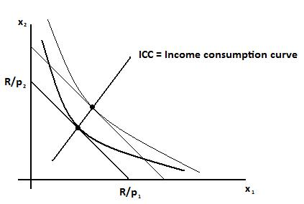
- dôchodkovo spotrebná krivka ICC (spojnica bodov)
So zmenou príjmov sa budú meniť aj optimá spotrebiteľa a v závislosti od statku sa bude meniť aj tvar.
(Income consumption curve) = množina bodov optima spotrebiteľa pri rôznych úrovniach príjmov (alternatívne: Income Expansion Path, IEP – príjmová cesta expanzie)

Tvary príjmovo-spotrebnej krivky (dôchodkovo-spotrebnej krivky):
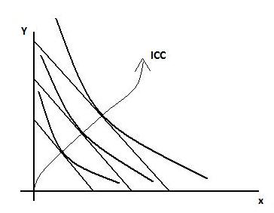
Dôchodkovo-spotrebná krivka pre tzv. normálne tovary je rastúca, čo znamená, že rast dôchodku spotrebiteľa vyvoláva rast spotreby obidvoch tovarov, spotreba tovaru automatikcy vzrastie s príjmom spotrebiteľa.
dxi/dM > 0
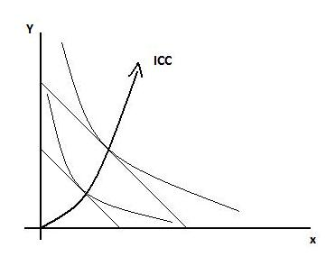
Statok X je nevyhnutný – jeho spotreba rastie pomalšie ako príjem (IK je viac ťahaná ku krivke y)
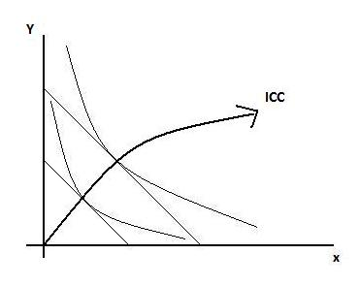
Statok X je luxusný – jeho spotreba rastie rýchlejšie ako príjem (IK je viac ťahaná od krivky y)

Statky : superiórne 1.nevyhnutný
2.luxusný
Inferiórne (menejcenný)

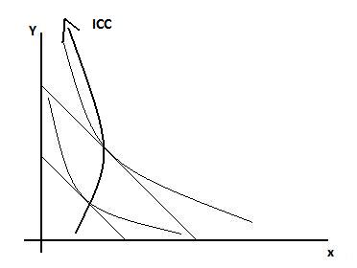
Statok x je menejcenný (inferiórny) s rastom príjmu jeho spotreba klesá

Príjmovo-spotrebná krivka – zmena pomeru cien tovarov X a Y
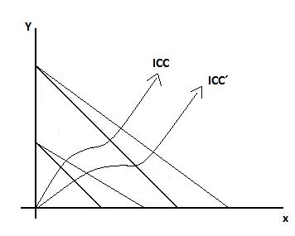
Ak sa zmení pomer cien oboch statkov (napríklad zníži sa cena tovaru X), bude ICC plochšia. V prípade zníženia ceny statku Y, ICC by bola strmšia.

Na základe dôchodkovo-spotrebnej krivky môžeme dovodiť tzv. Engelovu krivku, ktorá vyjadruje závislosť medzi veľkosťou príjmu spotrebiteľa a a zodpovedajúcim dopytom po konkrétnom tovare.
Engelova krivka:
- Vyjadruje závislosť nakupovaného množstva daného statku od príjmu spotrebiteľa
- V prípade normálnych statkov s rastom príjmov rastie aj ich spotreba
  - pri nevyhnutných tovaroch pomalšie ako príjem
  - pri luxusných rýchlejšie ako príjem
- V prípade menejcenných tovarov s rastom príjmu ich spotreba klesá
Odvodenie Engelovej krivky:
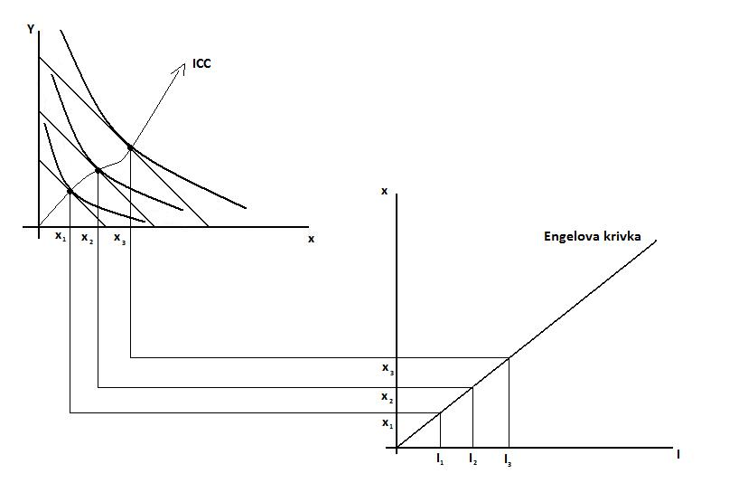
Engelova krivka pre nevyhnutný, luxusný a menejcenný tovar:
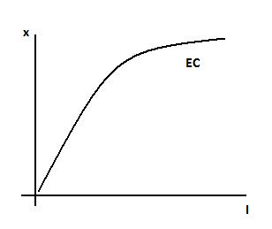
Statok X je nevyhnutný - spotreba rastie pomalšie ako príjem
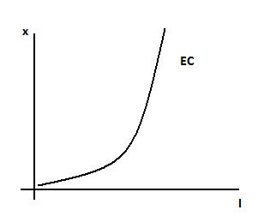
Statok X je luxusný – spotreba rastie rýchlejšie ako príjem
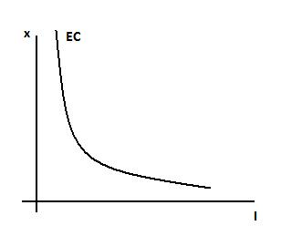
Statok X je menejcenný – spotreba s rastom príjmu klesá
Engelova výdajová krivka:
- Vyjadruje závislosť výdajov na nákup statku X na príjme spotrebiteľa
- Teda závislosť P_{x}. X a I
Engelova výdajová krivka pre nevyhnutný, luxusný a menejcenný tovar:
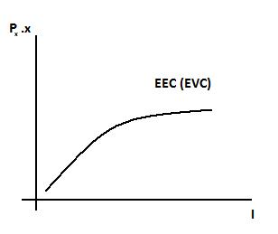
Statok X je nevyhnutný – výdaje na jeho spotrebu rastú pomalšie ako príjem (y – výdaje (súčin cien a množstiev) x – príjem spotrebiteľa)
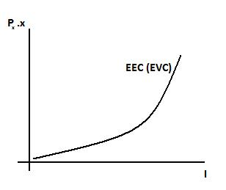
Statok X je luxusný – výdaje na jeho spotrebu rastú rýchlejšie ako príjem
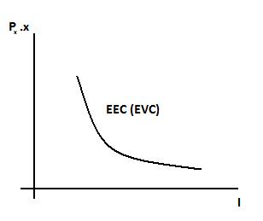
Statok X je menejcenný – výdaje na jeho spotrebu s rastom príjmu klesajú

Dôchodková elasticita dopytu:
- Hovorí o citlivosti reakcie spotrebiteľa pri nákupe daného statku na zmenu jeho disponibilného príjmu
- Predstavuje mieru citlivosti spotrebiteľského dopytu na zmenu dôchodku spotrebiteľa
- Vyjadruje percentuálnu zmenu dopytovaného množstva statku X k percentuálnej zmene disponibilného príjmu spotrebiteľa.
Teda:
- e(R) > 1 luxusné tovary – 1%-né zvýšenie príjmu vyvolá viac ako 1%-né zvýšenie dopytu po tovare.
- e(R) < 1 základné tovary – 1%-né zvýšenie príjmu vyvolá menej ako 1%-né zvýšenie dopytu po tovare
- e(R) = 1 zberateľské tovary – 1%-né zvýšenie príjmu, vyvolá 1%-né zvýšenie dopytu po tovare

